Белорусский государственный технологический университет
Факультет информационных технологий
Кафедра программной инженерии

Лабораторная работа 1
По дисциплине «Разработка и анализ требований к ПО»
На тему «Сбор требований»

Выполнил:
Студент 2 курса 6 группы
Филипюк Илья Андреевич
Старший преподаватель: И.Г. Сухорукова

Минск, 2025

- Тема проекта – тема курсового проекта: Система управления проектами

- Бизнес-требования к проекту:

- Приложение нужно для оптимизации процессов внутри команды разработки

- Приложение поможет улучшить коммуникацию между участниками команды разработки и команды управления

- Приложение поможет облегчить процесс управления

- В перспективе, приложение поможет сократить затраты на персонал, так как управление проектами станет легче

- Список пользователей:
- Разработчики
- Тим-лиды(руководители команд разработки)
- Руководство компании
- Менеджеры(продакт-менеджеры, проджект-менеджеры)
- Маркетологи

- Пользовательские истории:

- Разработчики:
- Как разработчик, я хочу видеть все свои задачи в одном месте, чтобы легко отслеживать свою работу
- Как разработчик, я хочу получать уведомления о новых задачах и изменениях в существующих, чтобы быть всегда в курсе
- Как разработчик, я хочу иметь возможность отмечать прогресс выполнения задач, чтобы команда знала о моей работе
- Как разработчик, я хочу видеть сроки выполнения задач, чтобы планировать свою работу эффективно
2. Тим-лиды:
- Как тим-лид, я хочу видеть общий статус проекта, чтобы контролировать ход работ
- Как тим-лид, я хочу распределять задачи между разработчиками, чтобы оптимизировать нагрузку команды
- Как тим-лид, я хочу отслеживать загрузку каждого разработчика, чтобы предотвратить перегрузку
- Как тим-лид, я хочу получать автоматические отчеты о продвижении команды, чтобы информировать руководство
3. Руководство компании:
- Как руководитель компании, я хочу видеть общую картину всех проектов, чтобы принимать стратегические решения
- Как руководитель компании, я хочу получать регулярные отчеты о статусе ключевых проектов, чтобы контролировать их успешность
- Как руководитель компании, я хочу видеть статистику эффективности команд, чтобы принимать решения о развитии
4. Менеджеры:
- Как продакт-менеджер, я хочу создавать и управлять требованиями к проекту, чтобы четко формулировать цели
- Как продакт-менеджер, я хочу расставлять приоритеты задач, чтобы максимизировать эффективность разработки
- Как продакт-менеджер, я хочу отслеживать соответствие реализации поставленным целям, чтобы обеспечить качество продукта
- Как проджект-менеджер, я хочу планировать этапы проекта и сроки их выполнения, чтобы обеспечить своевременную реализацию

- Как проджект-менеджер, я хочу координировать работу между различными командами, чтобы избежать конфликтов

- Как проджект-менеджер, я хочу отслеживать использование ресурсов проекта, чтобы оптимизировать затраты

5.Маркетологи:
- Как маркетолог, я хочу видеть сроки готовности функционала, чтобы планировать кампании
- Как маркетолог, я хочу получать информацию о ключевых изменениях в продукте, чтобы подготовить пресс-релизы
- Как маркетолог, я хочу иметь доступ к техническим спецификациям для правильного позиционирования продукта

- Список функциональных требований:

- Функциональность для разработчиков:
- Доска задач, соответствующая методологии разработки, для удобного отслеживания задач с возможностью отмечать выполненные и просматривать другие задачи, а также содержащая информацию о сроках разработки проекта и каждой задачи в отдельности
- Система уведомлений и коммуникации между разработчиками и управлением компанией и проектами

- Функциональность для тим-лидов:

- Доска задач команды разработчиков ,которой руководит тим-лид с возможностью прикрепления, открепления и изменения задач и сроков

- Возможности администрирования: Распределение и присвоение задач разработчикам, отслеживание загрузки каждого разработчика

- Система автоматического сбора данных и отчётности для предотвращения потери времени при ручном анализе

- Функциональность для руководства компании:

- Возможность просмотра общей картины всех проектов: их прогресса, задач, команды разработки

- Система автоматического сбора данных и отчётности для автоматизации анализа эффективности

- Статистика эффективности команд разработки

- Функциональность для менеджеров:

- Возможности администрирования: управление требованиями и расстановка приоритетности задач

- Планирование сроков и этапов разработки

- Координирование работы между командами разработки

- Система автоматического сбора данных и отчётности, в том числе финансовой, для оптимизации затрат ресурсов

- Функциональность для маркетологов:

- Доступ к информации о ходе разработки , техническим спецификациям для планирования маркетинговых кампаний

- Система автоматического сбора данных и отчётности для упрощения анализа продукта

6. Изучение аналогов:
- YouGile
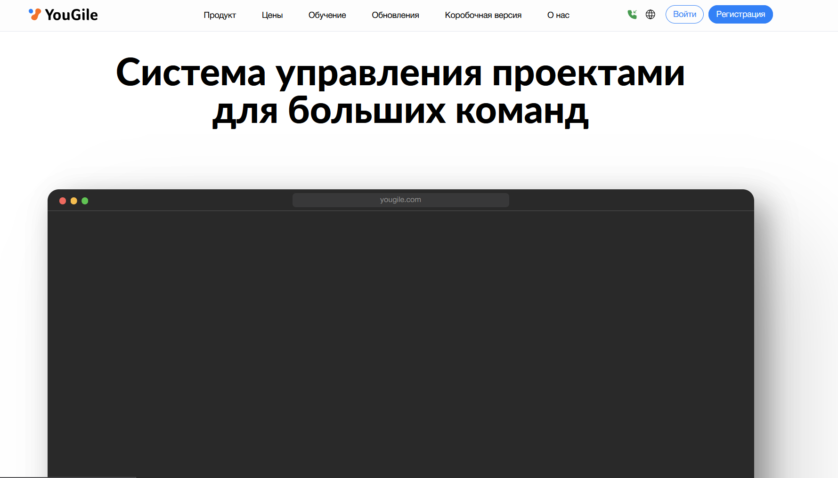
Рисунок 1 - Система «YouGile»
Функциональность:
- Полноценный встроенный мессенджер
- Интеграции с различными сторонними сервисами(Telegram и др.)
- Система автоматических сводок
- Доски задач
- Календарь задач
- Графическое представление статистики
- Таск-трекеры

- Битрикс24
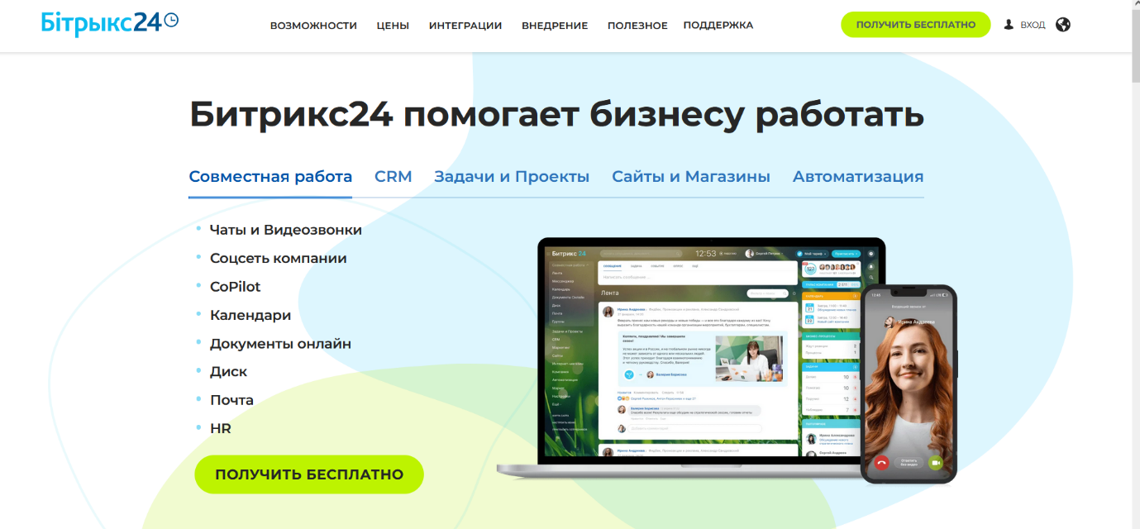
Рисунок 2 – Система «Битрикс24»
-Функциональность:
- AI-помощник
- Сквозная аналитика
- Видеозвонки внутри системы
- Управление задачами и проектами

- Сравнение
Обе платформы предоставляют примерно одинаковую функциональность для всех групп пользователей, но есть некоторые ключевые различия:
- YouGile имеет более приятный и менее перегруженный интерфейс по сравнению с Битрикс24.
- YouGile имеет более широкий функционал касаемо предметной области(управление проектами) и предоставляет больше возможностей для коммуникации, отслеживания задач, оптимизации процессов отчётности и тд.
- В отличии от YouGile Битрикс24 больше подойдёт для сравнительно небольших команд, тогда как YouGile больше подходит для больших команд разработки с массивным аппаратом управления

7. Дополнение и пересмотр функционала:
В результате сравнения функционал был проанализирован ещё раз, но не был дополнен, так как наилучшие практики из приведённых примеров уже были заложены и бизнес- или функциональных требованиях

8. Нефункциональные требования:
1. Требования к производительности
- Время загрузки всех страниц приложения не должно превышать 3 секунд при нормальной нагрузке
- Приложение должно поддерживать нормальную работу при не менее 2000 активных пользователей без снижения производительности
- Обработка до 1000 задач без снижения производительности
- Время генерации отчётов не более 20 секунд
2. Требования к надёжности и отказоустойчивости
- Защита от различных инъекций и атак
- Автоматическая блокировка учётной записи пользователя при обнаружении подозрительной активности
- Распределённая архитектура для предотвращения отказа сразу всей системы
3. Требования к безопасности
- Шифрования данных пользователей
- Валидация всех входных данных
- Логирование всех критических и потенциально опасных ситуаций
4. Требования к масштабируемости
- Возможность масштабирования серверных мощностей
- Масштабируемость хранилища данных
5. Требования к удобству пользования
- Адаптивный дизайн
- Интуитивно понятный интерфейс
- Возможность настройки интерфейса пользователем
6. Требования к интегрируемости
- Поддержка интеграции со сторонними системами и мессенджерами
- Поддержка REST API для внешних интеграций
7. Требования к поддержке и обновлению
- Регулярное, своевременное и быстрое обновление системы
- Возможность быстрой технической поддержки
- Ведение технической документации

